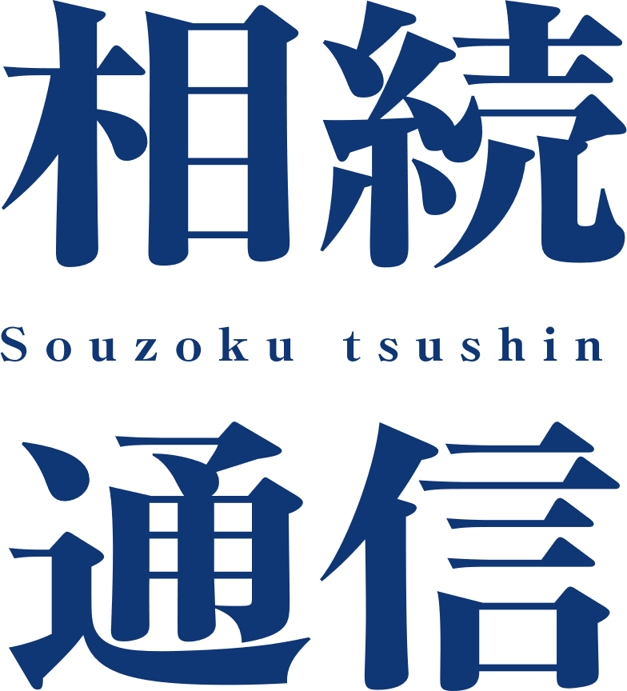

02

2022

February



税理士法人 向田会計

〒376-0045　群馬県桐生市末広町6-10

TEL 0277-45-2160　FAX 0277-45-2161

認知症になった方の財産管理には民事信託が有効です。

今回は、会社経営者の民事信託の基本的な仕組みについてご説明いたします。

認知症が心配な方は民事信託

を検討しましょう（その２）

相続・生前対策

## 自社株式を家族に

## 預けることもできる

父親が会社の代表取締役であり、大株主であるとしましょう。認知症になると、自社株式を贈与するなど相続対策を行うことができなくなります。そこで、所有する自社株式を後継者と想定される長男に預けるような民事信託を考えます。つまり、家族間で信託契約を締結するのです。

父親は「私の株式を預かって下さい。」、長男は「はい、わかりました。私が預りましょう。」という契約です。その結果、自社株式の所有権は父親から長男に移転します。

この場合、預ける人である父親を「委託者」、預かってくれる人である長男を「受託者」といいます。父親は長男のことを信じて、大切な個人財産である自社株式を託しているのです。

自社株式の所有権移転ですから、株主名簿の書き換えを行い、株主名を長男に変更します。

しかし、信託契約で面白いのは、株式を預かった人が、その株式から生じる配当金や残余財産の分配を得るわけではないということです。

つまり、株式を持っているにもかかわらず、単に預かっているだけで、そこから発生する利益は別の人が受け取ることになります。この権利を「受益権」といい、それを持つ人を「受益者」といいます。

ここでのケースであれば、自社株式の名義は受託者である長男となるにもかかわらず、分配される配当金は長男のものにはなりません。

当然ながら、配当金を受け取る権利を父親として設定することができます。次男や奥様など他の家族に設定しても構いません。

会社が分配する配当金はいったん長男の銀行口座に振り込まれることになります。受け取った長男は、それを受益者である父親に渡さなければなりません。

## 民事信託の税務

民事信託の課税関係は、受益者に課税されるケースのみを理解しておけばよいでしょう。

民事信託の税務のポイントは、受託者ではなく受益者に対して課税されることです。受益者は自社株式を所有しているわけではありませんが、自社株式を所有しているものとみなして、配当所得の申告を行います。

ただし、委託者とは別の受益者を設定した場合（他益信託）には、状況が異なります。

この場合、経済価値が受益者に贈与されたとみなされますので、受益者に対して贈与税が課されることになります。上述した事例では、委託者が父親、受託者が長男でしたが、受益者を父親ではなく母親や次男（長男でも可能）とすると、贈与税の課税が生じます。

また、受益者に変更した場合も同様です。経済価値が他の受益者へ贈与されたとみなして贈与税が課されることになります。受益者に相続が発生し、受益権が相続された場合には、相続人に対して相続税が課されます。

少々難しい話になりますが、民事信託の税務は一般的に、自益信託と他益信託に区別します。

自益信託とは、委託者と受益者が同一である信託のことをいいます。この場合、委託者から受託者へ所有権は移転しますが、経済価値の帰属する者は変わりません。したがって、経済価値の移動は発生していませんので、信託を設定しても贈与税が課されることはありません。

上述の事例において父親が自社株式を長男に信託するケースでは、長男が受託者になりますが、受益者を父親とすれば自益信託となります。

信託してからも配当金を父親が受け取るならば、これまで通り父親が配当金を受け取る状態に変化はありません。したがって、父親には贈与税は課されないのです。

一方、上述の事例において、受益者を母親とすれば他益信託となります。

信託した後は配当金を母親が受け取ることになりますので、父親が持っていた配当金を受け取る権利が母親に移転しています。したがって、受益権を受け取った母親には贈与税が課されるのです。

## 民事信託と相続

経営者の株式に係る民事信託について見てきましたが、最後に、規模の大きな会社の株式について考えましょう。

たとえば、発行済株式100％を父親が所有しており、その株式の相続税評価額が10億円のケースを想定しましょう。後継者である子供に株式100％を集約することが理想ですが、それでは後継者ではない子供に対して不公平です。

しかし、子供たちに株式を分割してしまえば、将来的に会社の経営権を巡ってトラブルが発生するおそれがあります。例えば、M&Aで売却するときには共有オーナー全員の合意がです。一人でも反対する人が出てくると、M&Aによる売却ができなくなってしまいます。

そこで活用したいのが民事信託です。例えば、父親が持つ株式を子供たちで公平に分割するしかないという状況が生じたとしましょう。

そのような場合、後継者を受託者として自社株式を信託し、当初の受益権は父親が保有します（自益信託）。

そして、相続が発生したときに、受益権の割合を子供たちで公平に分けるような信託契約で決めておくのです（遺言代用信託）。

例えば、子供たちが３人であれば、株式を３人に均等に分割するような契約です。

ただし、企業経営については、現経営者の生前に後継者を１人任命し、その人を法人の代表者に就任させるのです。その点についても信託契約に記載しておけばよいでしょう。

そうすれば、分割してしまった自社株式の処分に係る意思決定は、法人の代表者である後継者が単独で行うこととなり、その処分を巡るトラブルの発生を回避することができるのです。

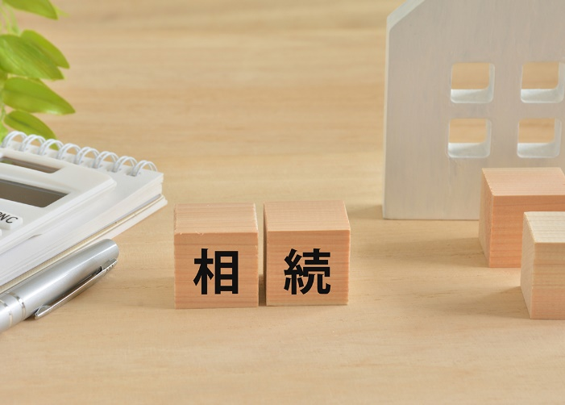

出展：

公認会計士/税理士 岸田康雄著「相続生前対策パーフェクトガイド」

「富裕層のための相続税対策と資産運用」より日本ビズアップが編集

相続Q&A

Souzokutsushin 202１

小規模宅地特例について、教えてください。

相続税圧縮に直結する

「小規模宅地特例」とは

## （１）小規模宅地とは

相続において、自宅や自営業用の土地建物以外の相続財産を保有していなくても、自宅敷地の評価額が高いために相続税が発生してしまうことは多々あります。そのため、親の死亡によって自宅兼店舗を売却し納税せざるを得なくなり、相続によって子の生活の手段まで奪われてしまう――といった事態を防ぐために設けられたのが「小規模宅地等の評価減の特例」（以下、本特例）です。

本特例は、「自宅・自営の用に供している土地建物の評価」を低く抑えることを目的に、一定の㎡数を限度に、相続の際の財産評価額を減額する内容となっています。

では、本特例に掲げられている「小規模宅地等」とはどのような宅地を指すのでしょうか。相続税法上、以下のように定義されています。

**■小規模宅地とは**

|  |
| --- |
| 相続または遺贈により取得した財産のうち、その相続の開始の直前において被相続人等の事業の用に供されていた宅地等（※）または被相続人等の居住の用に供されていた宅地等のうち、一定の選択をしたもので限度面積までの部分  ※「宅地等」とは…土地または土地の上に存  する権利で、建物または構築物の敷地の  用に供されているもののこと |

つまり、自宅が建ててあったり、自分の稼業に使っているなどにより、転用が難しい土地のことを指します。

## （２）小規模宅地利用上の留意点

　小規模宅地の特例の適用を受けるためには、特例適用により相続税がゼロになる場合でも相続税申告が必要になります。また、申告期限までに遺産分割が成立していない場合は、原則として適用をうけることはできません。

未分割の場合は、いったん特例を適用しないまま納税を済ませ、分割確定後に更正の請求をして、特例による減額分の還付を受けることになります。ただし、申告期限から３年以内に請求しなければ還付は受けられません。

## （３）小規模宅地の要件

　小規模宅地等に該当するための要件は、以下の４つに大別できます。

|  |
| --- |
| **①相続までの土地の用途の要件**  土地の利用され方によって、減額割合が決定します。土地の利用のされ方は、「居住用」「事業用」「貸付用」の３種類です。  **②取得者の要件**  被相続人が相続人の配偶者である、同居している子どもであるなどにより減額される割合が変わってきます。  **③継続の要件**  被相続人が亡くなった後、相続してから相続税申告期限まで継続して居住していたり、事業の用に供していることが要件になります。  **④面積の要件**  限度面積とは土地の利用区分ごとに決められています。 |